**BỘ GIÁO DỤC VÀ ĐÀO TẠO**

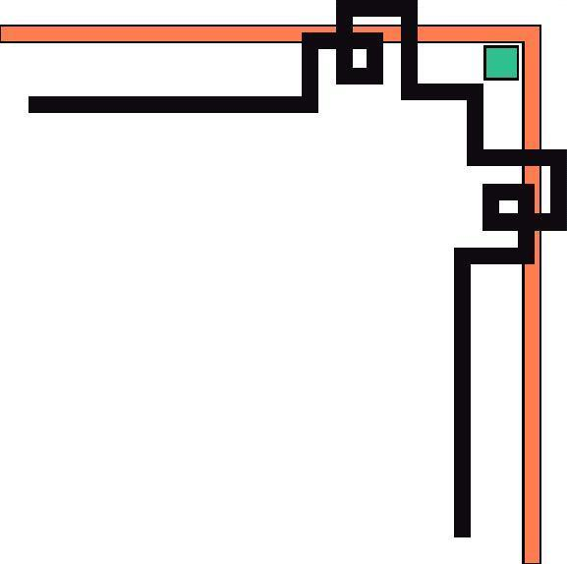

**TRƯỜNG ĐẠI HỌC BÌNH DƯƠNG**

**KHOA CNTT-ROBOT_TTNT**



**BÁO CÁO ĐỒ ÁN**

***ĐỀ TÀI***: **phát triển ứng dụng web elearning**

**Giảng viên hướng dẫn : Nguyễn Văn Vịnh**

# Sinh viên thực hiện - Võ Chí Cường: 17050010

- **Võ Anh Luật: 17050076**

**- Đỗ Nguyễn Hoàng Long:17050004**

## 

**Mô tả các chức năng của trang web**

1. **Chức năng đăng ký và đăng nhập người dùng**
2. **Đăng ký**

Django hỗ trợ sẵn công cụ tạo và quản lý User, vậy nên nhóm thực hiện các bước như sau để làm chức năng đăng nhập và đăng ký cho user bình thường. Truy câp Django admin, tạo group “NormalCustomer” để chứa những quyền cho user thường.

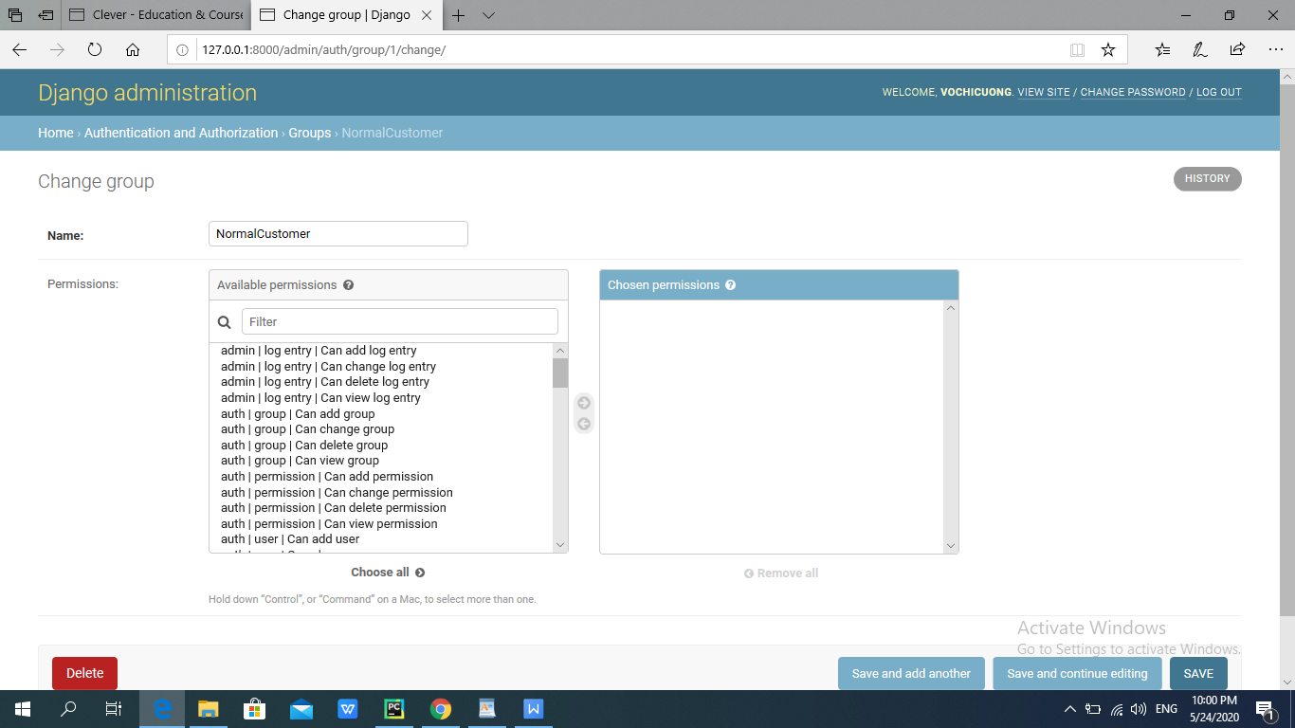

Config file ulrs.py có đường dẫn là localhost/accounts. Đường dẫn này chứa các đường dẫn khác được cung cấp sẵn bởi django như :

accounts/ login/ [name='login']

accounts/ logout/ [name='logout']

accounts/ password_change/ [name='password_change']

accounts/ password_change/done/ [name='password_change_done']



Tạo một view tên là UserRegister trong views.py, view này kiểm tra form đăng ký ở html, nếu form hợp lệ, user sẽ được tạo và thêm vào group phân quyền là NormalCustomer chứa các quyền cho user. Người dùng chỉ có các chức năng cơ bản nhưng đăng nhập, xem khóa học, đăng ký khóa học, hủy,… ngoài ra không có quyền nào khác cũng như không được phép truy cập trang admin.

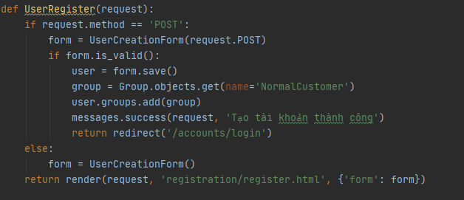

Đây là form đăng ký bên HTML được tạo trong thư mục learning/registration/register.html. Thực hiện kiểm tra, nếu người dùng đã đăng nhập sẵn sẽ tự động chuyển về trang chủ. Nếu không, người dùng thực hiện đăng ký bằng cách nhập vào các trường tài khoản, mật khẩu, nhập lại mật khẩu và nhấn đăng ký, thành công sẽ tự động chuyển sang trang login.

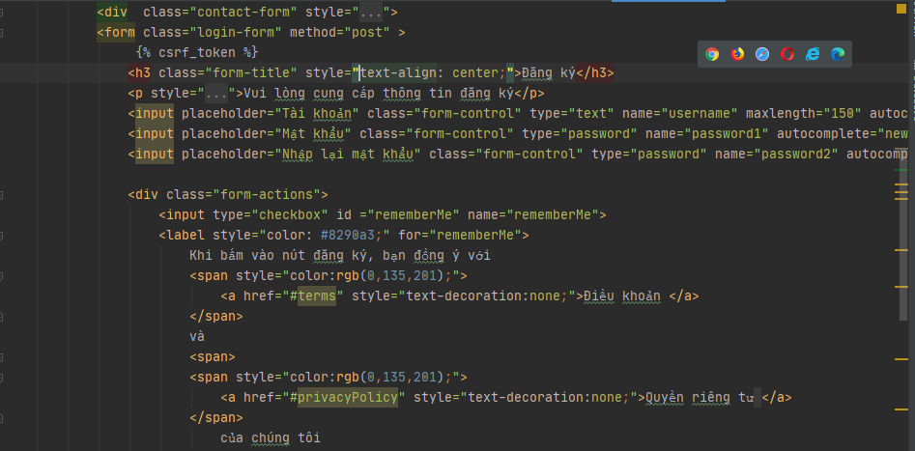

Trả về các lỗi khi đăng ký như trùng tài khoản, mật khẩu không trùng hoặc quá yếu.

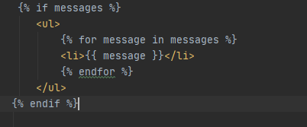

Form đăng ký

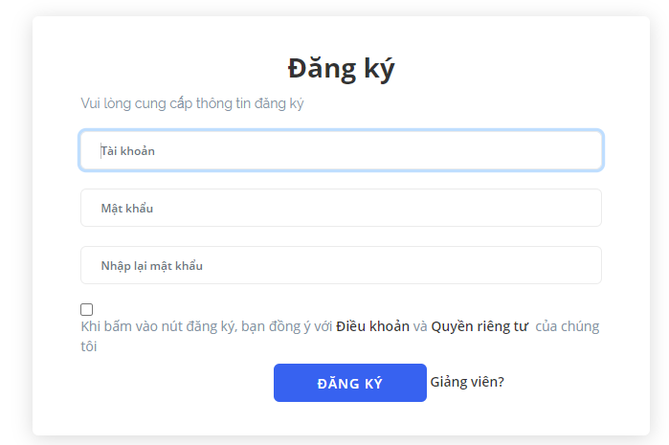

1. **Đăng nhập**

Form đăng nhập

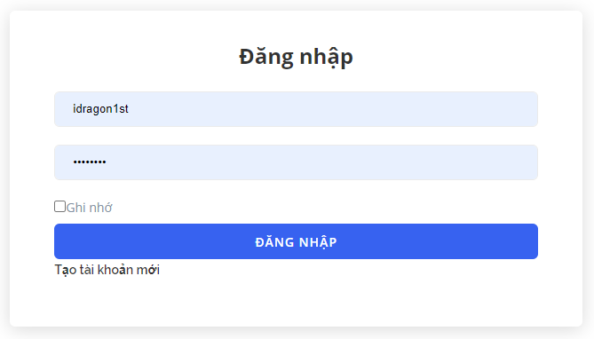

Tạo một template login.html nằm trong đường dẫn learning/registration để chứa form đăng nhập. Template này chứa form đăng nhập có action = {% url ‘login’ %} . Đây là chức năng được hỗ trợ sẵn bởi Django. Người dùng nhập thông tin tài khoản mật khẩu vào form, sau đó nhấn đăng nhập. Django sẽ tự động lấy thông tin từ form và so sáng với User được lưu trong cơ sở dữ liệu. Nếu đăng nhập thành công, sẽ chuyển sang trang chủ

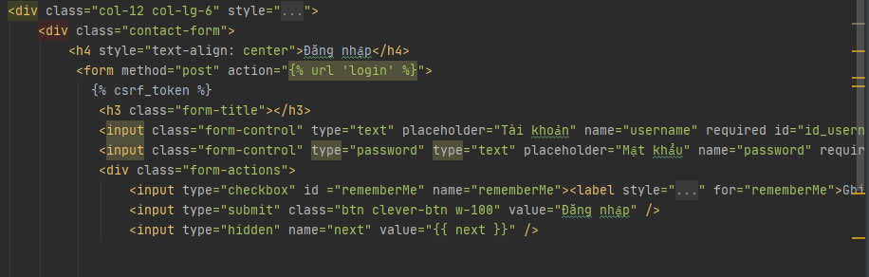

Thông báo trả về nếu người dùng nhập sai tài khoản hoặc mật khẩu



1. **Xây dựng giao diện các trang và chức năng**

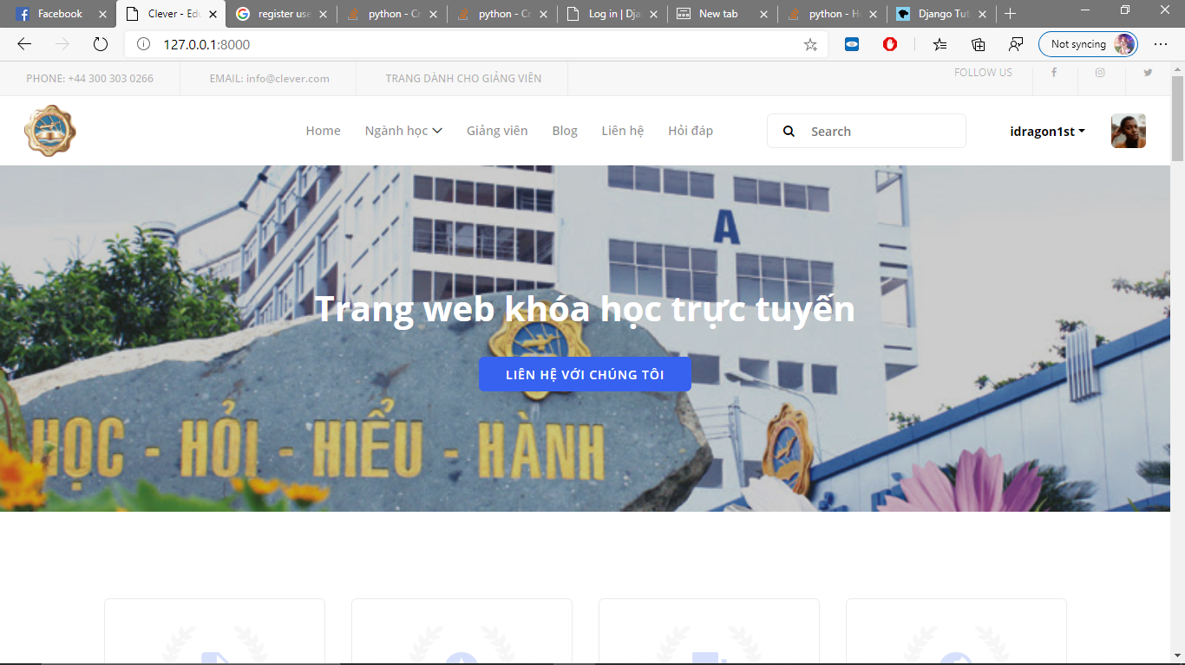

1. **Xây dựng giao diện**

Nhóm sử dụng giao diện tên “Clever” trên colorlib vì phù hợp với đề tài là tạo trang web khóa học, đẹp và hỗ trợ sẵn một số giao diện cần thiết của trang web:

<https://colorlib.com/wp/template/clever/>

Sau khi giải nén file giao diện, ta sẽ được thư mục chứa file html và css, image, scss. Nhóm tiến hành copy các thư mục trên vào đường dẫn project/webside/learning/static.

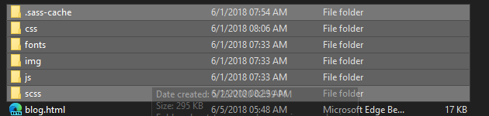

Vậy là website đã có các file cần thiết như css, image để load giao diện.

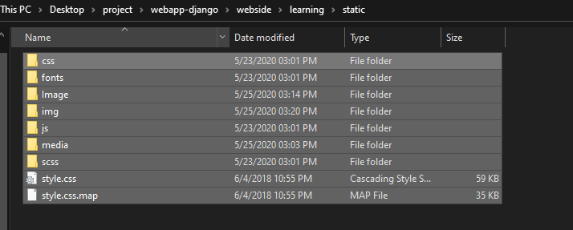

**\*Tạo trang base**

Tạo một template có tên base.html nằm trong đường dẫn learning/template. Trang này sẽ chứa các thành phần mà share cho tất cả các trang khác dùng chung như header, footer vì vậy không cần tạo thêm ở các trang khác.

Copy 1 phần source của file index.html chứa header và footer, dán vào file base.html đã tạo ở trên. Thêm {% load static %} để trang load các thành phần từ thư mục static như hình ảnh, css,…. Sau đó sửa đường dẫn css, js ở các link trong giao diện để load được các file css, js và hình từ static.

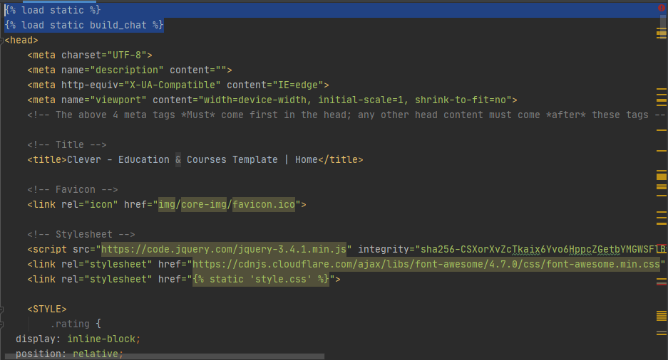

Thêm {% block page-container %}{% endblock %} vào giữa phần header và footer của trang base.html . Nội dung của các trang khác sẽ nằm trong vùng div này.

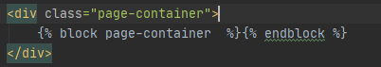

Sau đó, nhóm tiến hành chỉnh các link ở trang base này cho nó dẫn đúng đến các trang khác và kiểm tra xem user đã đăng nhập hay chưa. Nếu có sẽ hiện ra tên, ảnh,… Ngược lại sẽ hiện nút đăng nhập và đăng ký.

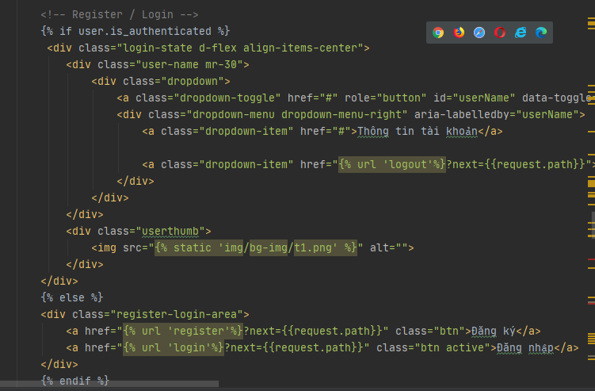

**\*Trang chủ : index.html**

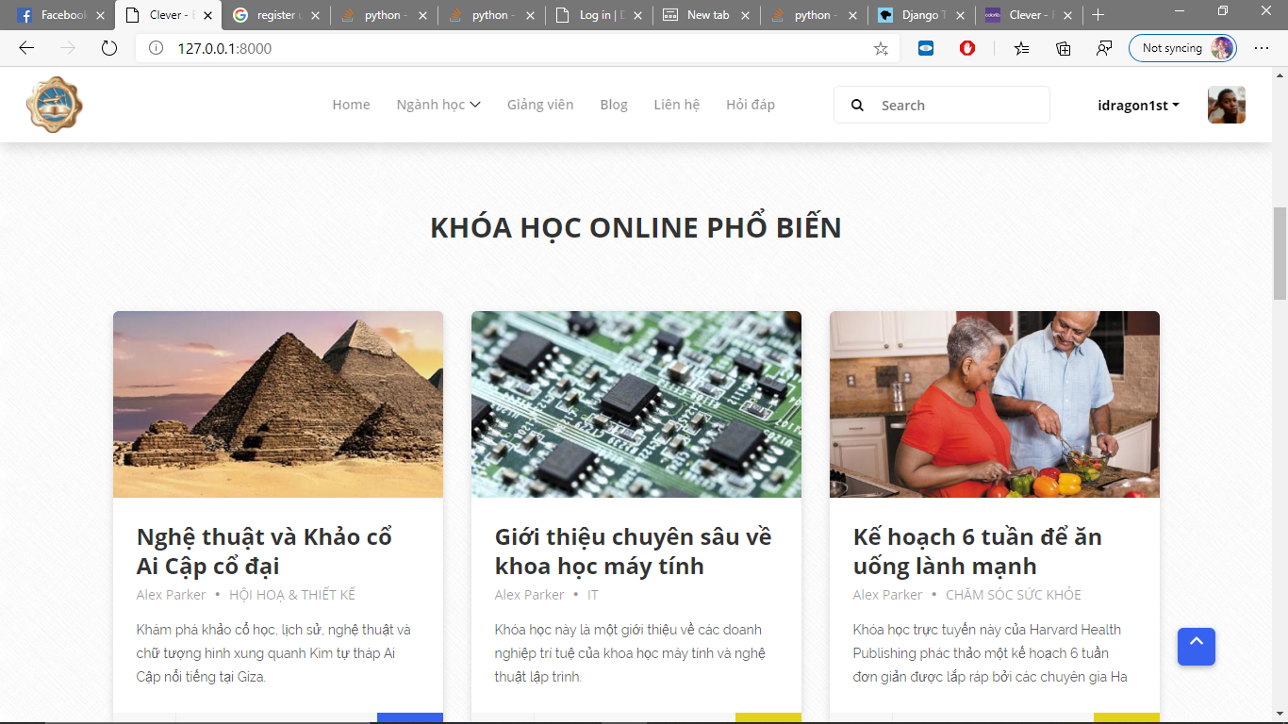

Giờ nhóm sẽ load khóa học từ cơ sở dữ liệu ra trang chủ. Tạo một view tên là index() nằm trong file learning/views.py. View này sẽ thực hiện querry Course.objects.all() để truy vấn lấy tất cả các khóa học nằm trong bảng Course của cơ sở dữ liệu và trả về index.html.

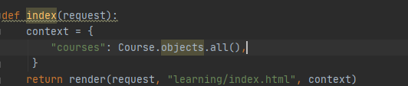

Tiến hành load ra giao diện trang chủ bằng cách sử dụng vòng lặp for, tương ứng với mỗi khóa học trong querry truy vấn được từ cơ sở dữ liệu sẽ xuất hiện một khóa học. Để truy vấn tên khóa học nhóm dùng, c.course_name , tương tự với các trường khác, như giá, giảng viên, ngành,…

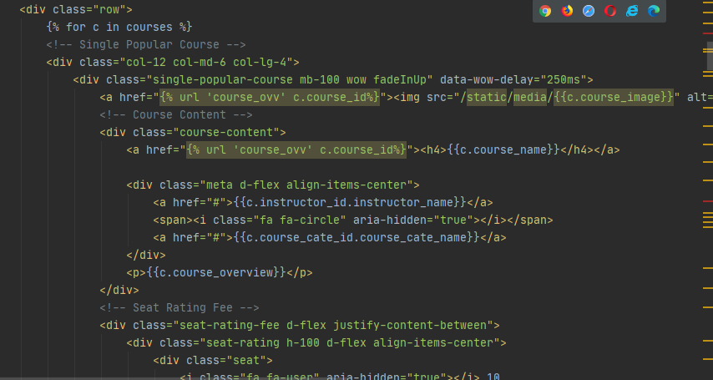

1. **Xem tổng quan khóa học và bình luận**

Xây dựng hàm course_overview, hàm này nhận vào 1 biến có tên là course_id = mã khóa học. Sau đó tiến hành truy vấn bằng các biến:

+ comment = CourseReview.objects.filter(course_id=course_id).order_by('-date_created') : để truy vấn các comment nằm trong bảng CourseReview = đánh giá khóa học, có mã khóa học trùng với mã khóa học truyền vào. Và sắp xếp theo thứ tự ngày giảm dần – các comment mới sẽ xuất hiện đầu tiên.

+ course = Course.objects.get(pk=course_id): truy vấn khóa học có mã khóa học course_id = course_id truyền vào

+ if form.is_valid(): Kiểm tra form comment người dùng hợp lệ không

form.save() , nếu có comment của người dùng sẽ được lưu

messages.success(request, 'Gửi thành công !!!')

Sau đó, sẽ truyền các biến này qua trang learning/course_overview.html.

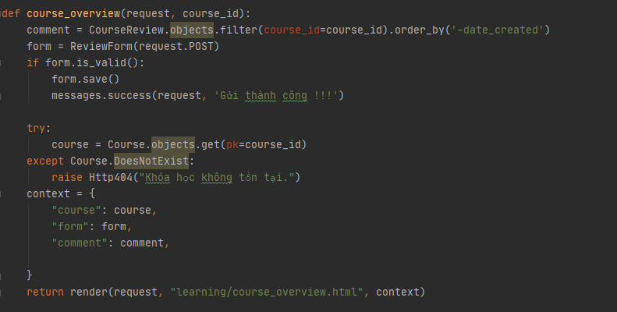

Config url có đường dẫn là course/mã khóa học ta sẽ truyền vào. View là course_overview ta vừa xây dựng ở trên, tên là course_ovv.



Ta sẽ truyền course_id vào để tải sang trang tổng quan khóa học bằng một link như dạng dưới đây 

Đây là source trang couse_overview.html. Ở trang này ta tiến hành load các thuộc tính như tên bằng cách course.course_name, ….

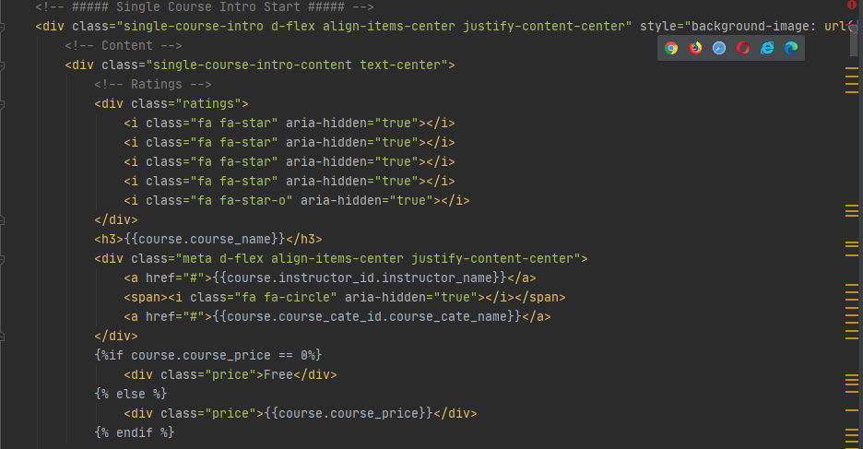

**\*Comment đánh giá khóa học**

Tạo form ReviewForm trong file forms.py để lập form đánh giá khóa học. Form này gồm các trường:

+ user_id: để mã người dùng đã đánh giá

+ course_id: để lưu mã khóa học đã đánh giá

+ review_content: để lưu nội dung đánh giá

+review_star: để lưu số sao đánh giá

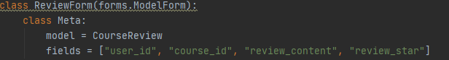

Kiểm tra {% if user.is_authenticated %} user đã đăng nhập hay chưa. Nếu chưa sẽ không được phép bình luận. Nếu đã đăng nhập, form sẽ hiển thị để người dùng comment và đánh giá khóa học. Sau khi người dùng nhập vào nội dung đánh giá và bấm nút gửi, nó sẽ được lưu vào cơ sở dữ liệu bảng Course_Review.

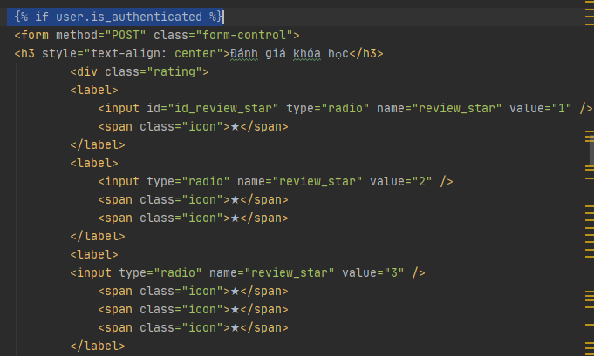

Để load các đánh giá. Ta dùng vòng for để load các đánh giá từ biến comment. Để hiển thị các thông tin như người đánh giá ta dùng cmt.user_id.username vì user_id là khóa ngoại của bảng course_review có liên quan đến bảng User nên ta có thể truy cập các thông tin của user qua khóa ngoại này 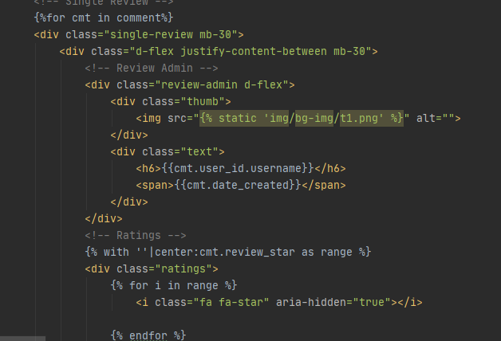

Demo: trang tổng quan khóa học có mã khóa học là MH01

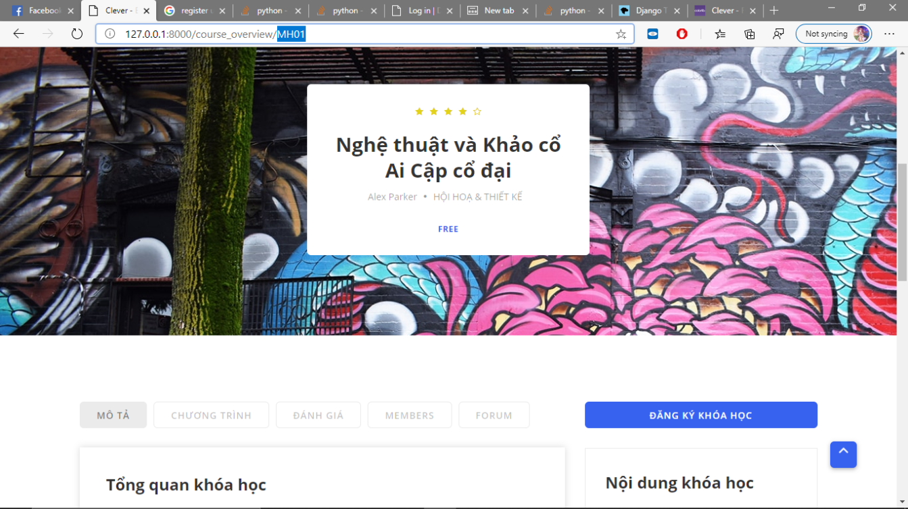

Đánh giá:

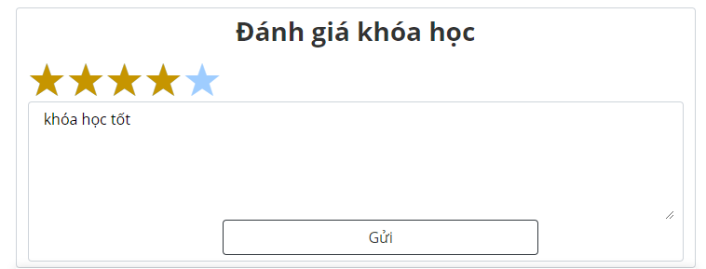

Đánh giá khóa học đã được lưu vào cơ sở dữ liệu.

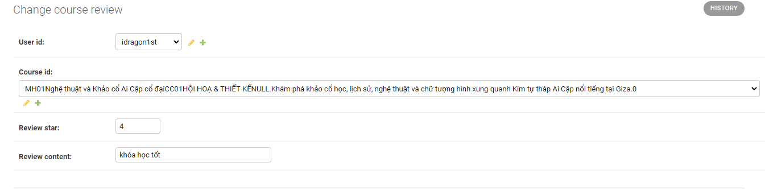

Hiển thị các đánh giá của người dùng theo thứ tự thời gian đánh giá được tạo.

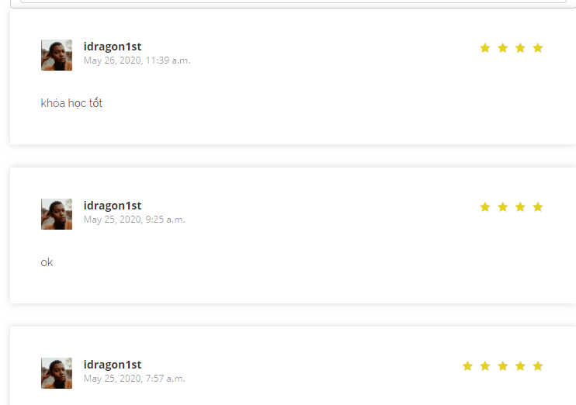

1. **Đăng ký khóa học**

Tạo form CheckOut để người dùng nhập các thông tin thanh toán khóa học

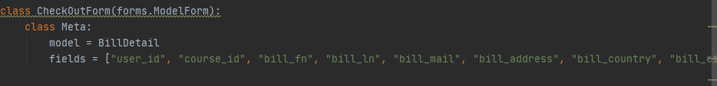

Xây dựng hàm checkout. Hàm này nhận vào biến course_id để truy vấn khóa học được đăng ký. Kiểm tra form checkout để xác nhận thông tin thanh toán và lưu vào cơ sở dữ liệu bảng BillDetail = chi tiết hóa đơn.

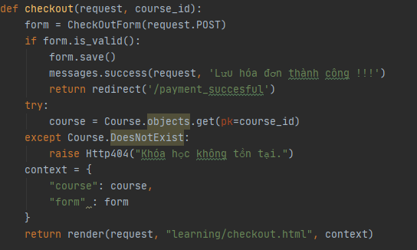

Config url để dẫn tới trang checkout



Tạo template checkout.html nằm trong dường dẫn learning/template/

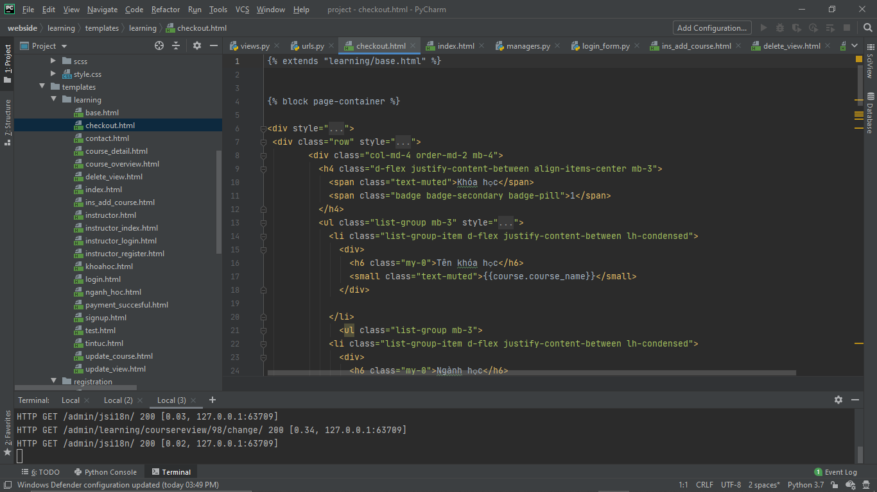

Trang này chứa một form đã tạo trước đó là CheckOut được truyền qua html bằng hàm checkout. Người dùng sẽ xem được các thông tin như tên, giá tiền của khóa học. Người dùng nhập thông tin vào form. Nếu form hợp lệ sẽ chuyển sang trang payment_successfull = thanh toán thành công. 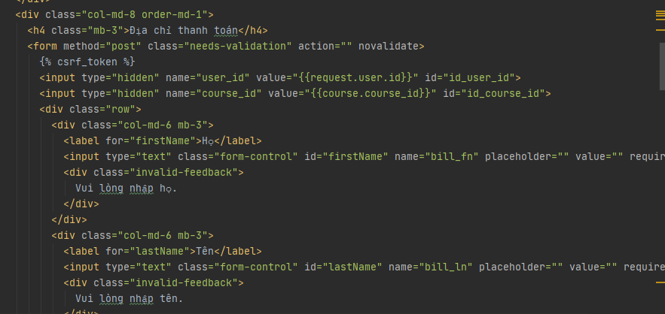

**Demo:**

Ở trang tổng quan khóa học, nếu người dùng cảm thấy khóa học phù hợp, nhấn vào nút đăng ký khóa học. 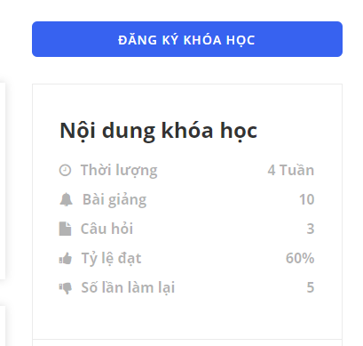

Trang checkout bao gồm các thông tin về tên và giá khóa học và một form để người dùng nhập thông tin và chọn phương thức thanh toán.

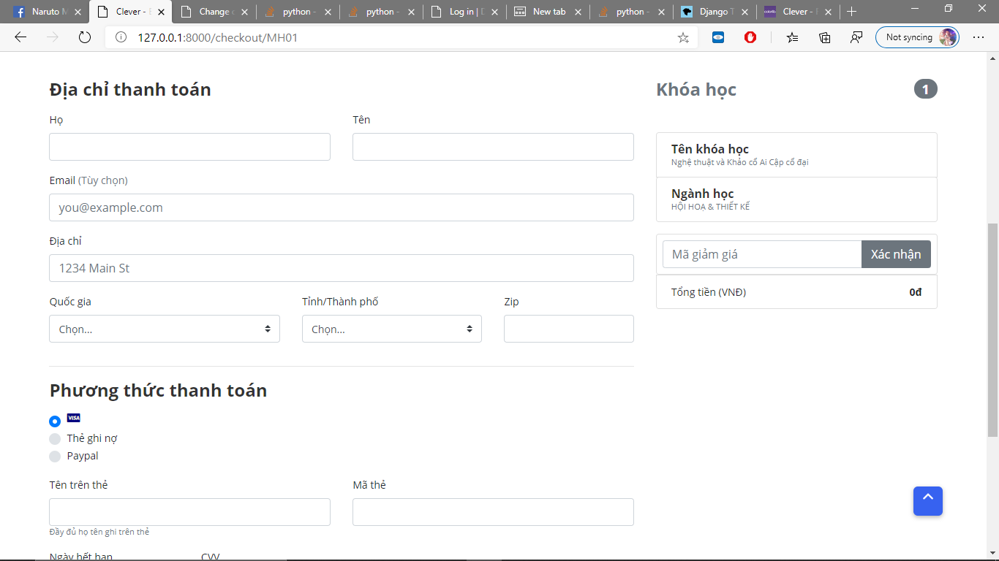

Bấm nút thanh toán để thanh toán. Nếu thành công sẽ chuyển sang trang payment_successful

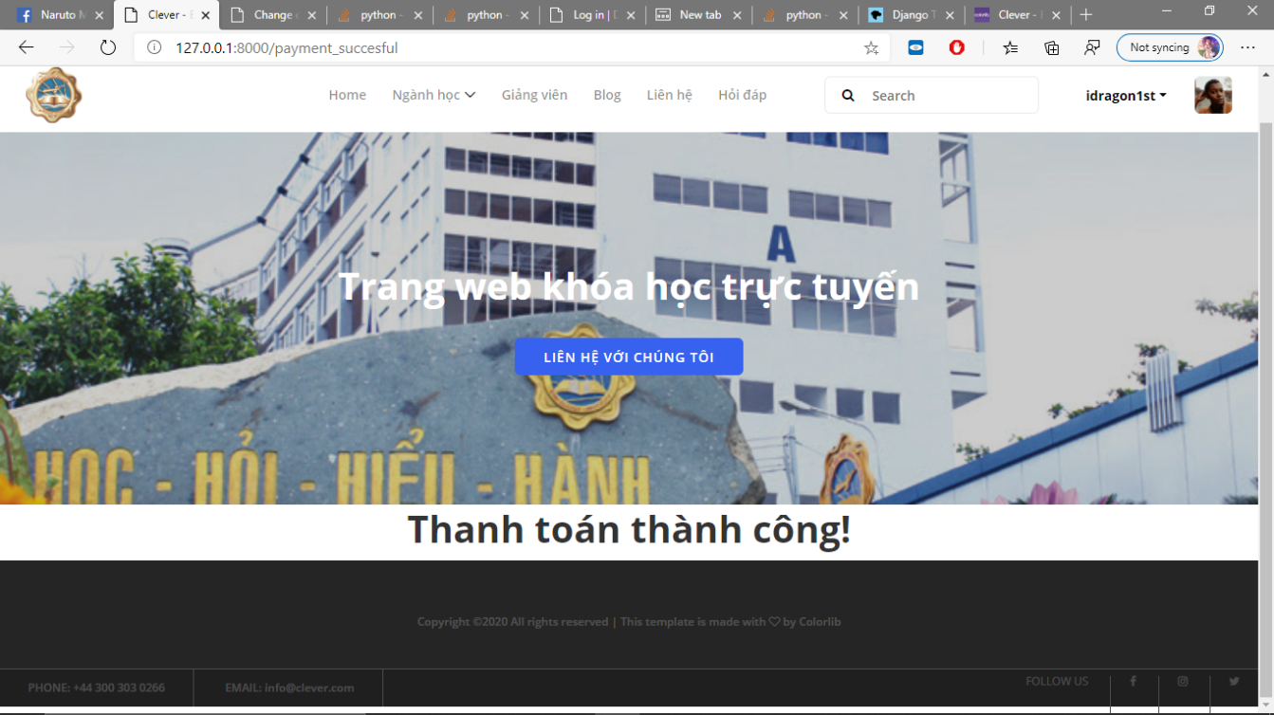

Chi tiết hóa đơn đã được lưu vào cơ sở dữ liệu

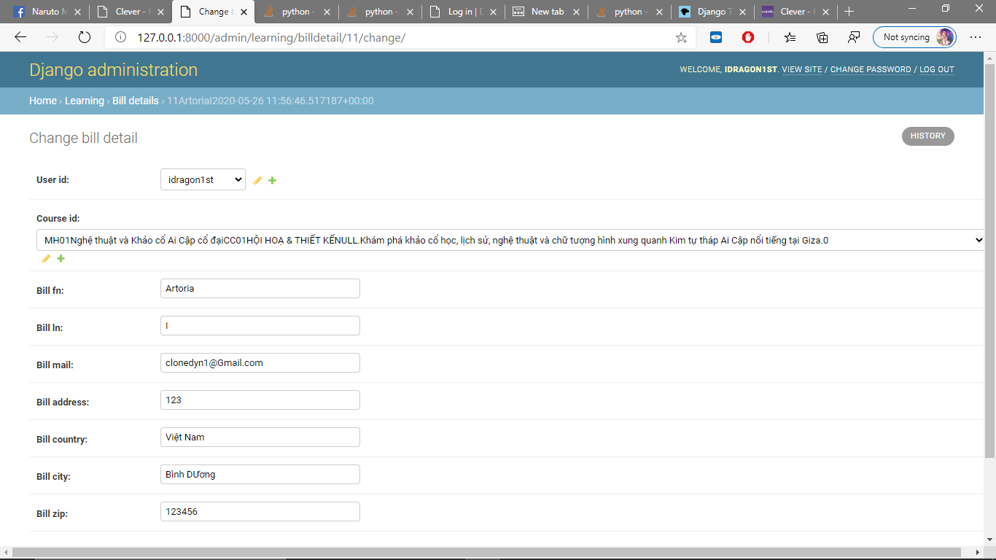

1. **Liên hệ website**

Tạo form ContactForm trong forms.py để người dùng nhập vào thông tin liên hệ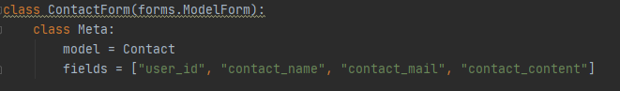

Tạo view Contact trong views.py. View này khởi tạo form contact đã tạo trước đó, truyền qua template html là contact.html. Thực hiện kiểm tra xem form có hợp lệ không. Nếu có sẽ thực hiện lưu vào cơ sở dữ liệu 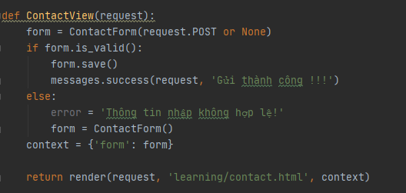

Config url



Contact.html: sẽ thực hiện kiểm tra nếu người dùng chưa đăng nhập sẽ không được để lại liên hệ. Nếu người dùng đã đăng nhập, sẽ hiện ra form liên hệ. Người dùng nhập thông tin cần liên hệ vào, nếu hợp lệ , thông tin sẽ được lưu vào cơ sở dữ liệu bảng Contact 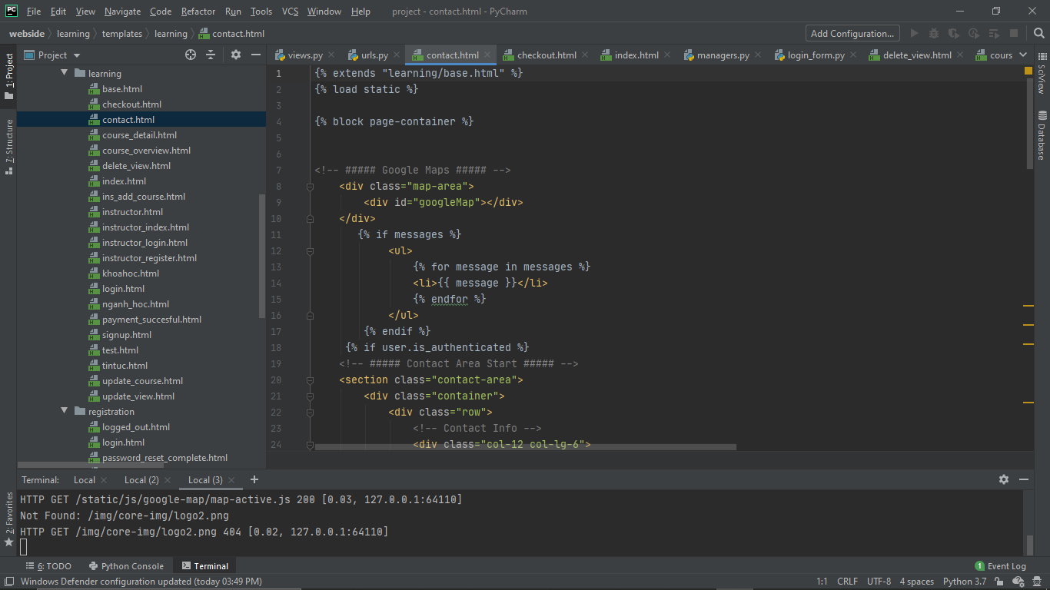

**Demo:**

Trang liên hệ

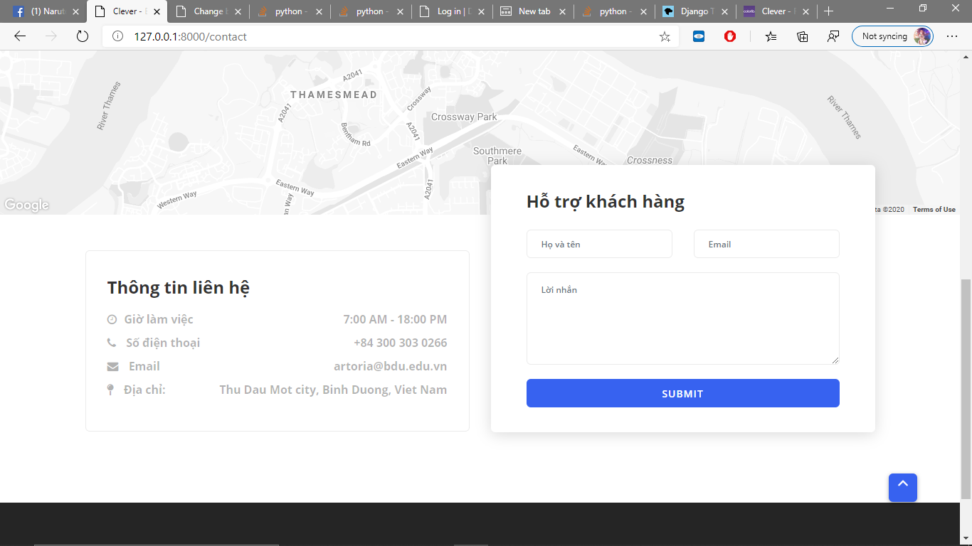

Nhập thông tin cần liên hệ

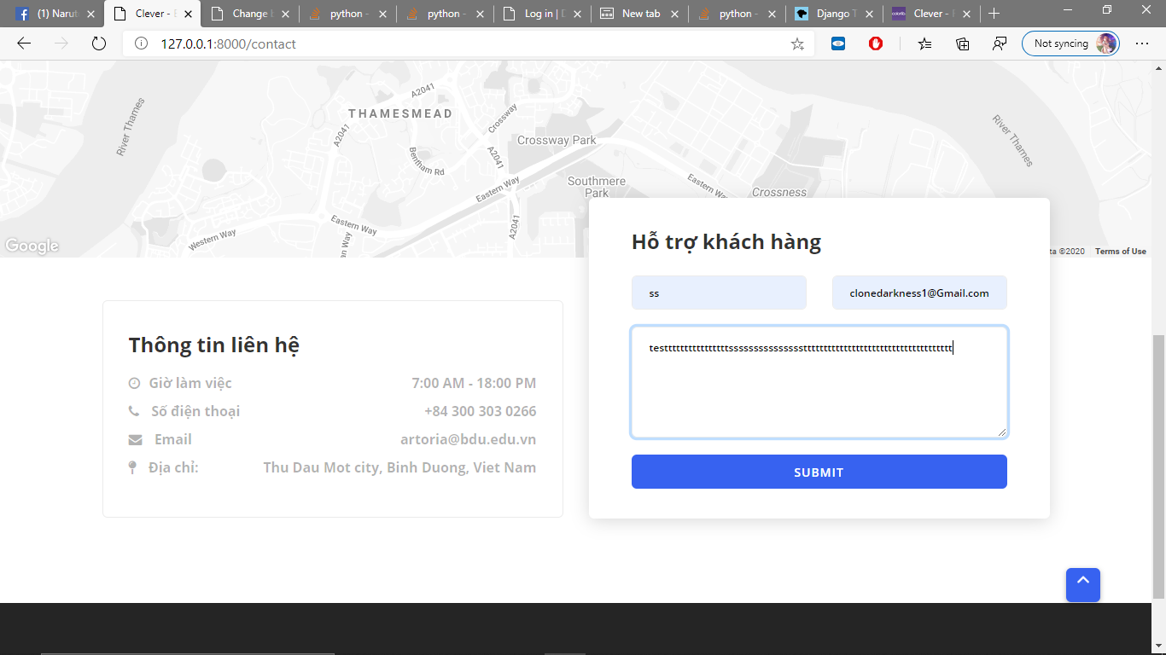

Thông tin đã được lưu lại, người quản trị có thể tiến hành kiểm tra và phản hồi lại cho khách hàng

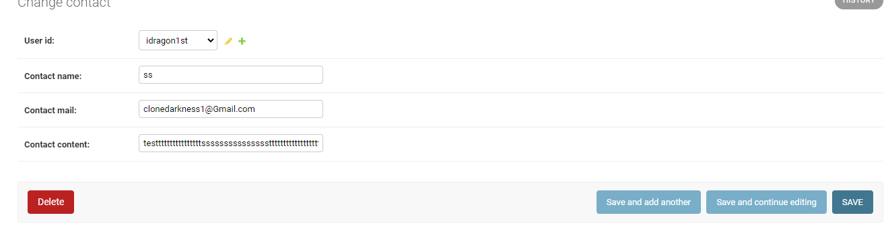

1. **Chức năng dành cho giảng viên**

Giảng viên là user đặc biệt được cấp quyền để thao tác với khóa học như thêm, sửa , xóa… Để phân quyền cho giảng viên, ở trang admin đăng nhập dưới quyền superuser vào mục groups, chọn add group. Ở phần name, nhập Instructor, ở mục permission, chọn các quyền mà nhóm user này được phép làm. Ở đây nhóm chọn can add course = thêm khóa học, can change = thay đổi, can delete = xóa, can view = xem. Chọn save để lưu nhóm user này.

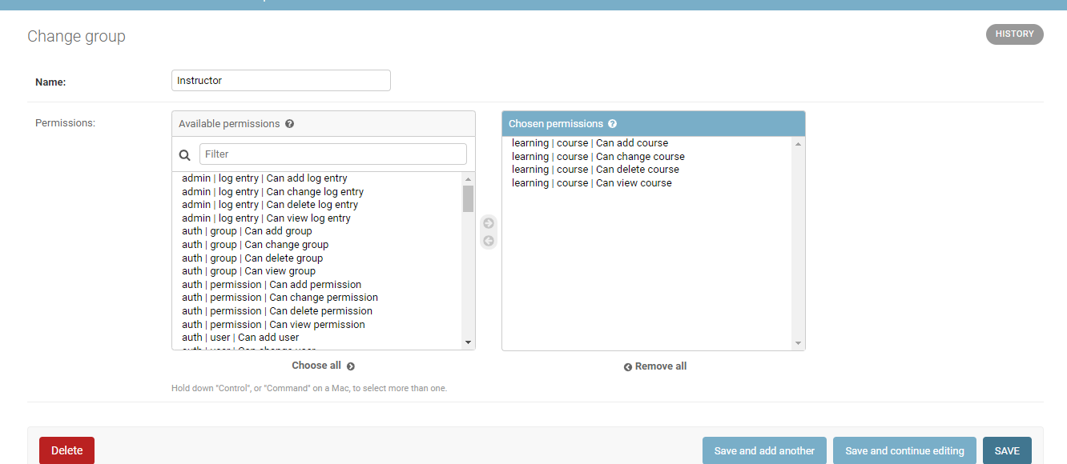

1. **Đăng nhập và đăng ký dành cho giảng viên**

**\*Đăng ký**

Xây dựng hàm InstructorRegister để thực hiện đăng ký dành cho giảng viên .

Khởi tạo form UserCreationForm – được hỗ trợ sẵn bởi django, không cần tạo rồi truyền qua instructor_register.html cho giảng viên đăng ký. Kiểm tra, nếu form nhập hợp lệ. User mới sẽ được phân vào một group đã phân quyền trước đó là Instructor, chứa các quyền của giảng viên.

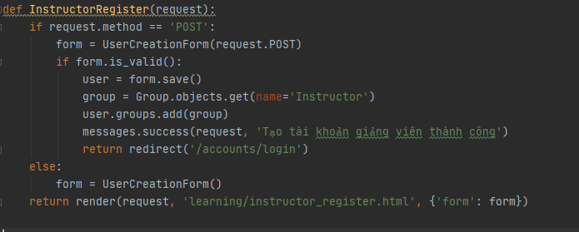

Config url dành cho giảng viên đăng ký



**Demo:**

Form đăng ký dành cho giảng viên. Người dùng tiến hành nhập tài khoản, mật khẩu và nhập lại. Nếu tài khoản đăng ký thành công sẽ chuyển hướng về trang đăng nhập.

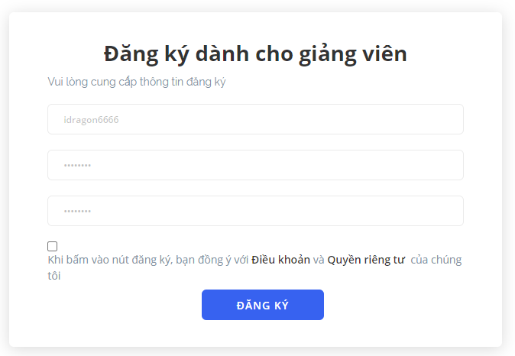

User mới đã được phân quyền vào nhóm Instructor, có thể thêm, xóa, sửa khóa học nhưng không có quyền quản trị , không được phép truy cập vào trang admin hay bất cứ quyền nào khác.

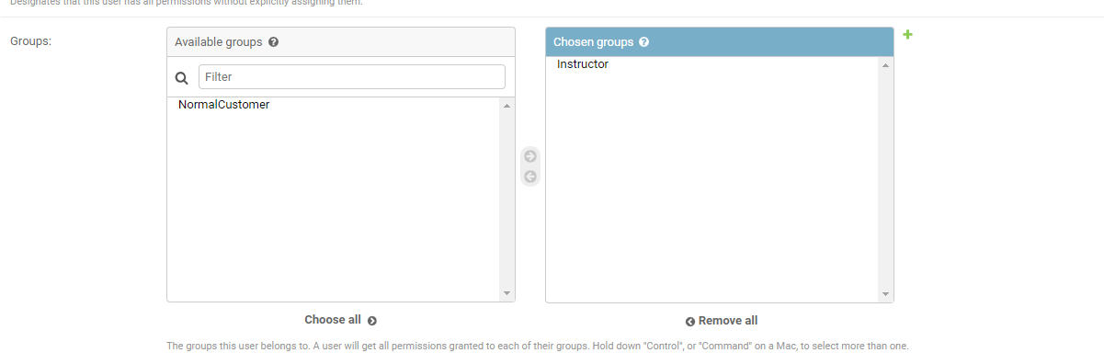

1. **Truy cập trang dành cho giảng viên – Trang chủ giảng viên**

Đường dẫn vào trang này nằm ở header, chỉ hiển thị khi user có các quyền thêm, xóa, sửa khóa học tức là super user hoặc instructor. Kiểm tra quyền, nếu có sẽ hiển thị đường dẫn.

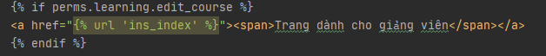

Tạo một view ins_index trong views.py. Dùng biến course truy vấn cơ sở dữ liệu lấy khóa học lưu vào biến này và trả về trang chủ dành cho giảng viên. 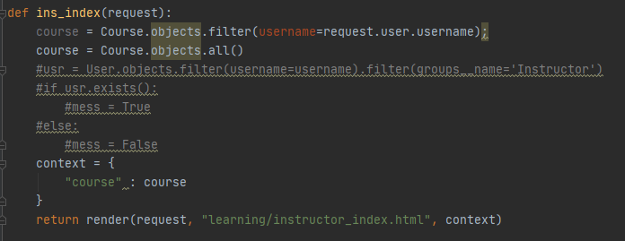

Tạo một template instructor_index.html để hiển thị trang chủ giảng viên. Template này kiểm tra quyền user, nếu không có quyền xóa, sửa, xem, thêm khóa học = quyền giảng viên hoặc admin. Họ sẽ không được phép truy cập trang này. Nếu có trang này sẽ hiển thị các khóa học cho phép giảng viên thêm, xóa và sửa.

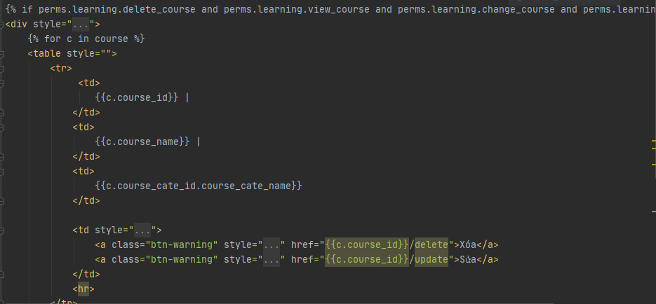

**Demo:**

**+ User thường hoặc chưa đăng nhập:**

Header:



Trang chủ:

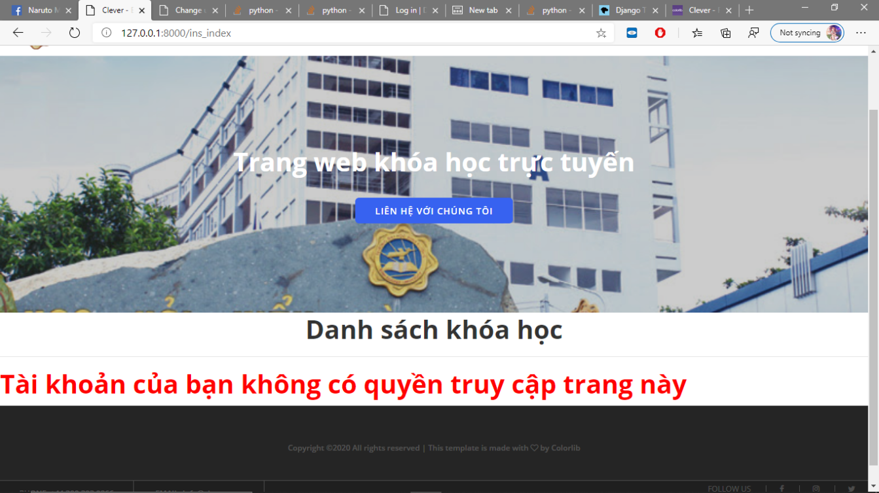

**+ Giảng viên:**



Trang chủ:

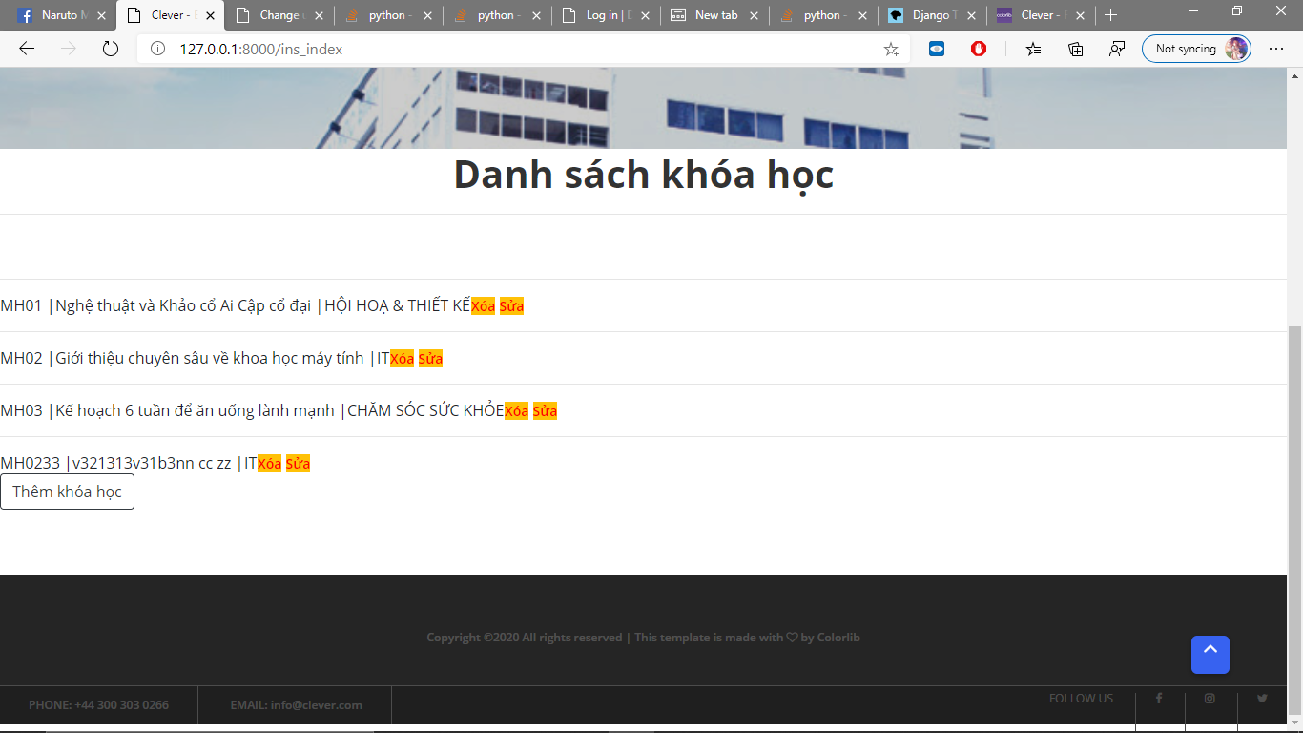

1. **Thêm, xóa , sửa khóa học**

Tạo form CourseView, form này sẽ thực hiện 2 chức năng là thêm và chỉnh

sửa khóa học.

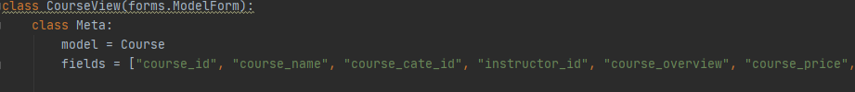

Url dành cho việc thêm, sửa , xóa khóa học:

path("add_course", views.add_new_course, name="add_course"),

path('<course_id>/delete', delete_view),

path('<course_id>/update', update_view),

* **Thêm:**

Tạo view add_new_course, view này khởi tạo và truyền form CourseView vào trang ins_add_course.html. Thực hiện kiểm tra form có hợp lệ không. Nếu có thì sẽ thêm vào cơ sở dữ liệu . 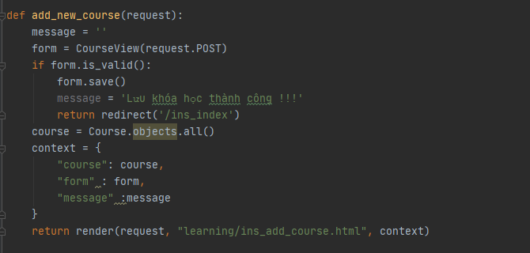 Tạo template add_new_course.html. Trang này hiển thị form đã được truyền bằng hàm add_new_course dưới dạng paragraph. Giảng viên sẽ nhập vào trang này, sau đó nhấn submit. Nếu form nhập hợp lệ, khóa học mới sẽ được thêm vào bảng Course.

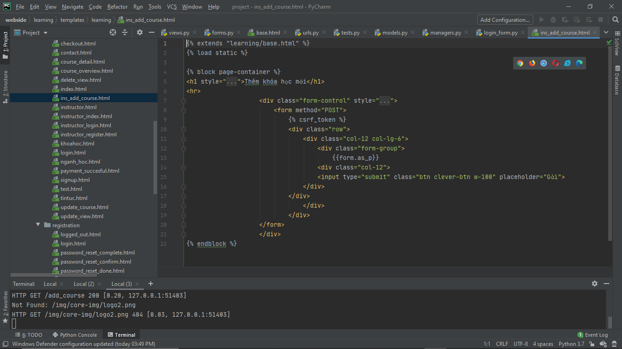

* **Xóa:**

Tạo view delete_view để xóa khóa học. Hàm này truyền vào course_id để xác định khóa học cần xóa. Sau đó sẽ tiến hành truy vấn trong cơ sở dữ liệu khóa học cần xóa có tồn tại không. Nếu có, giảng viên nhấn vào nút xác nhận khóa học sẽ bị xóa khỏi cơ sở dữ liệu.

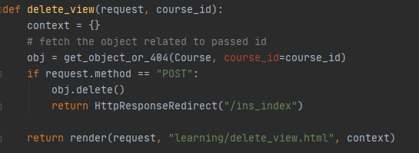

* **Sửa:**

Tạo view update_view để sửa khóa học. Hàm này truyền vào course_id để xác định khóa học cần sửa. Sau đó truy vấn cơ sở dữ liệu tìm đối tượng khóa học có mã bằng với mã truyền vào. Pass dữ liệu của đối tượng tìm được vào form CourseView rồi truyền qua trang update_course.html.

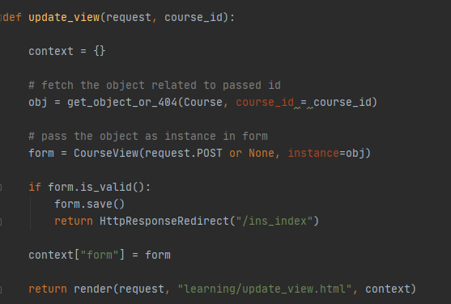

Tạo template update_course.html để sửa khóa học.

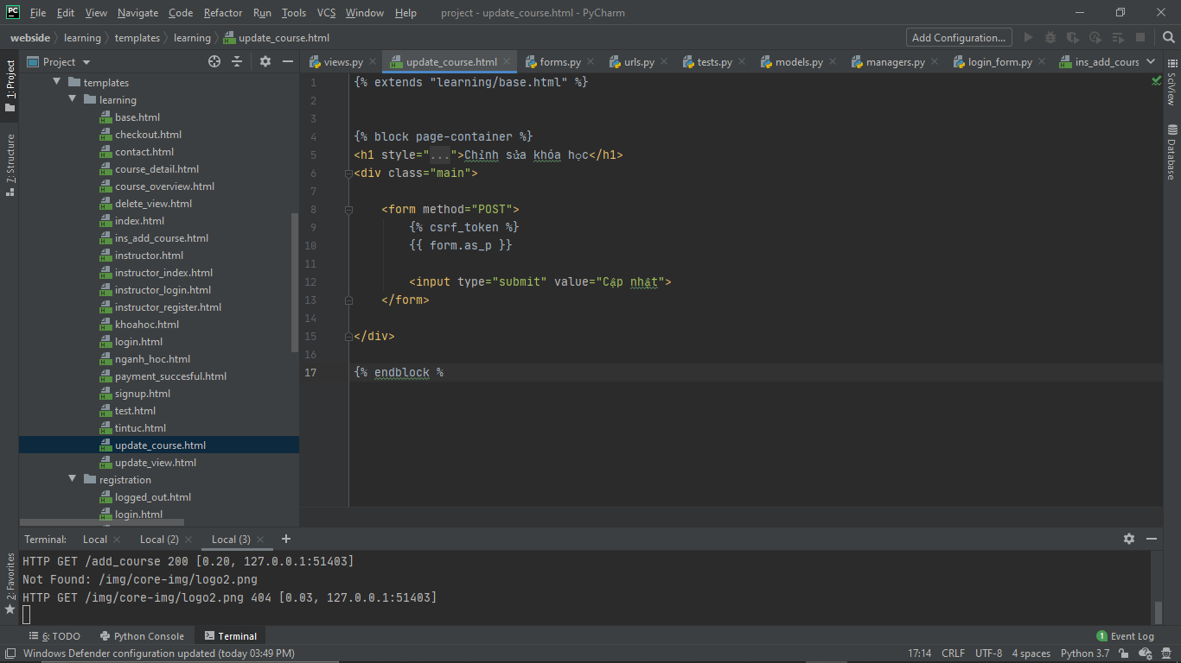

**Demo:**

Trang chủ dành cho giảng viên, hiển thị các khóa học. 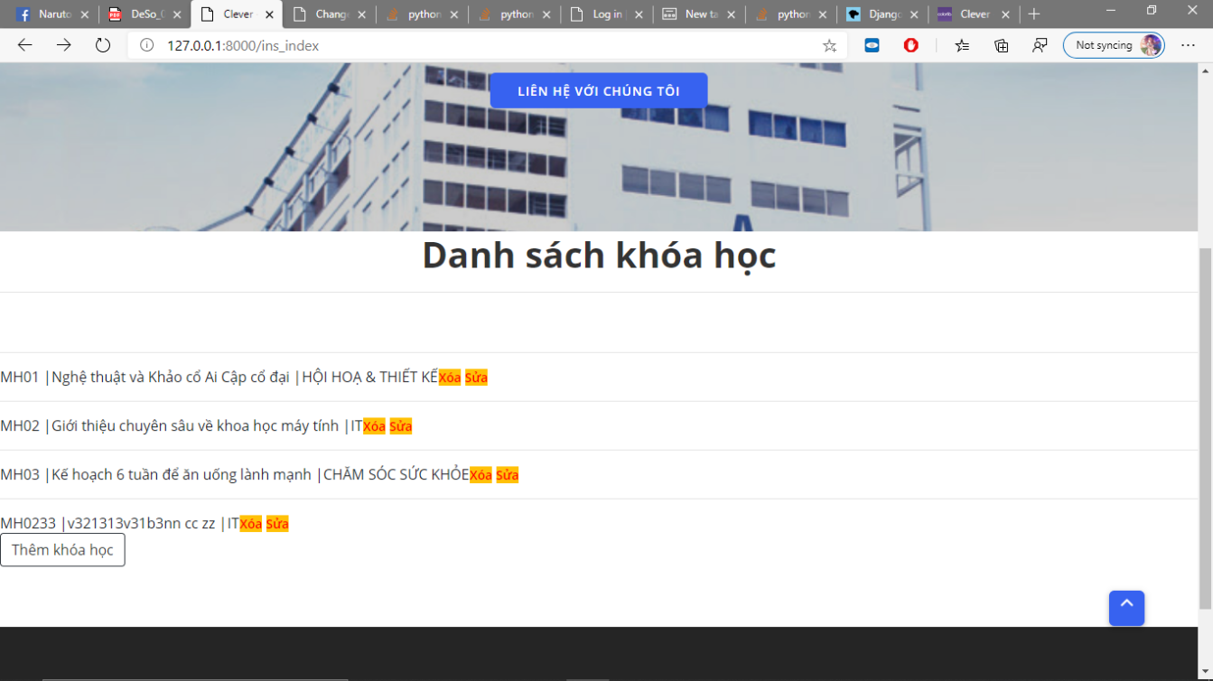

Giảng viên nhấn vào nút thêm khóa học để thêm. Ở trang này sẽ hiện ra các trường cho giảng viên nhập thông tin khóa học. Sau khi điền đầy đủ các trường, nhấn nút submit, khóa học sẽ được lưu vào cơ sở dữ liệu.

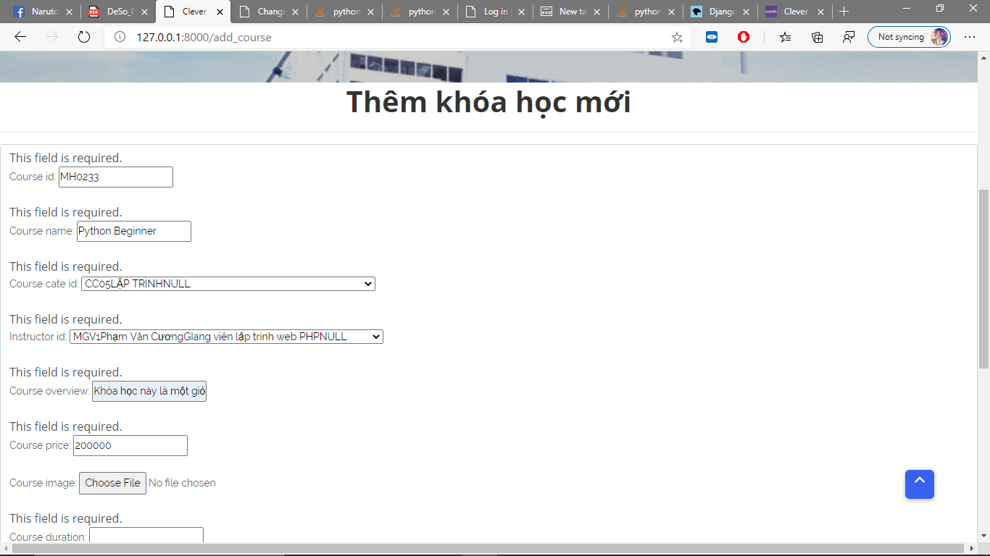

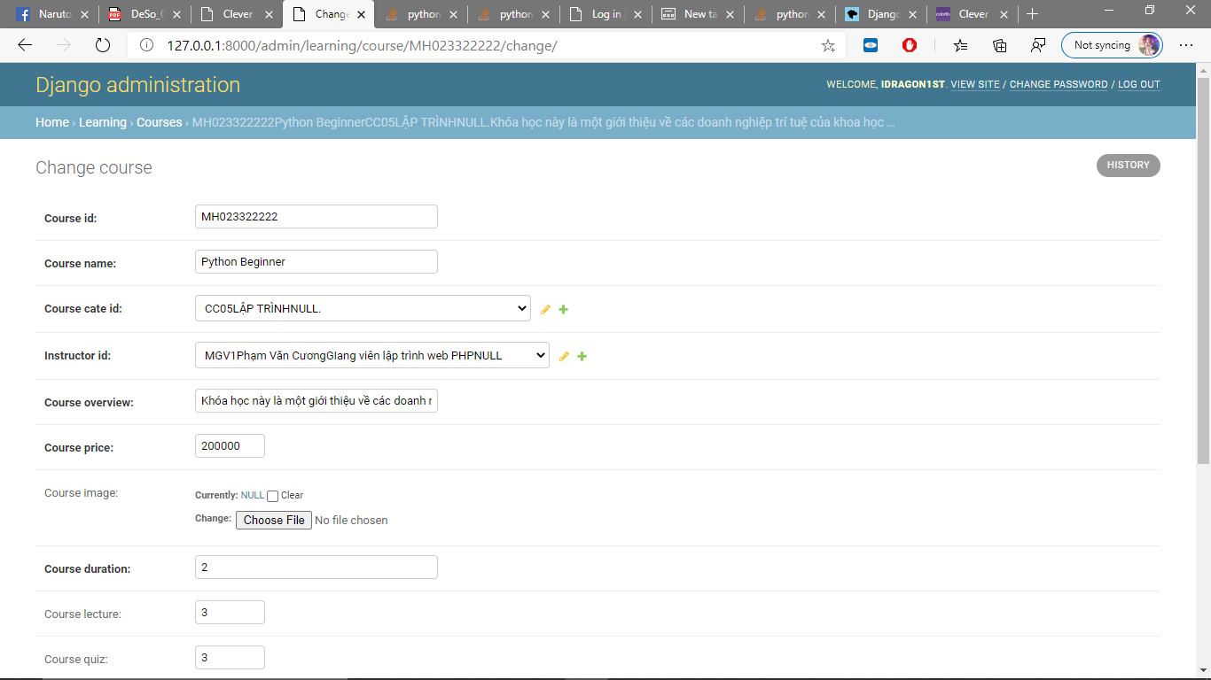

**Sửa khóa học:**

Ở giao diện trang chủ, giảng viên nhấn vào nút sửa ở khóa học cần sửa. Trang mới sẽ hiện ra chứa thông tin khóa học. Giảng viên sửa theo ý muốn, sau đó nhấn submit, dữ liệu sẽ được lưu lại vào cơ sở dữ liệu.

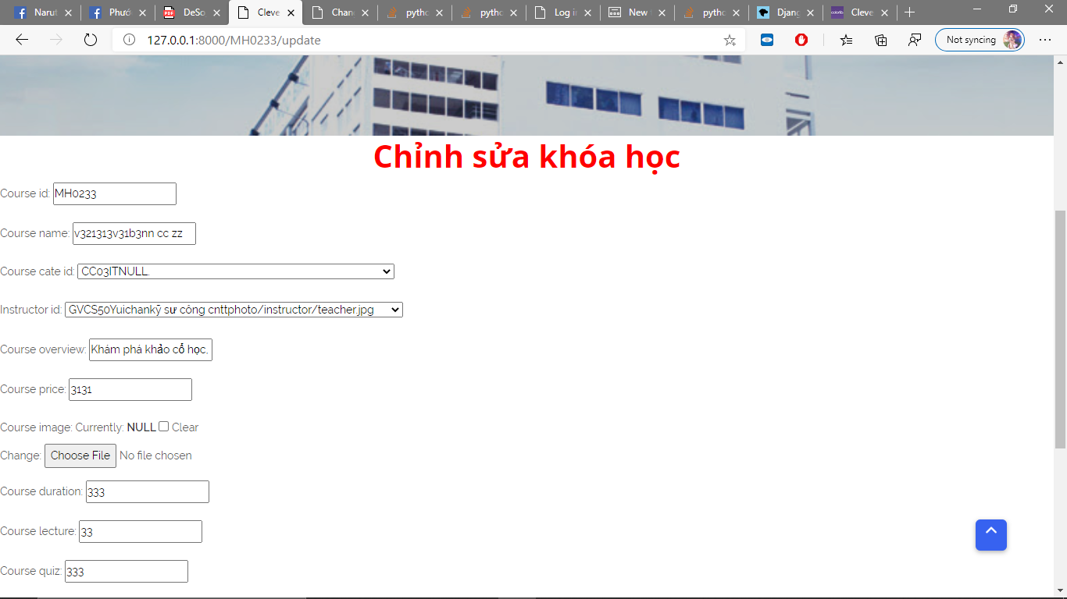

**Xóa khóa học:**

Giảng viên chọn khóa học cần xóa ở trang chủ trang giảng viên bằng cách chọn vào nút xóa, sau đó xác nhận, khóa học sẽ được xóa khỏi cơ sở dữ liệu. 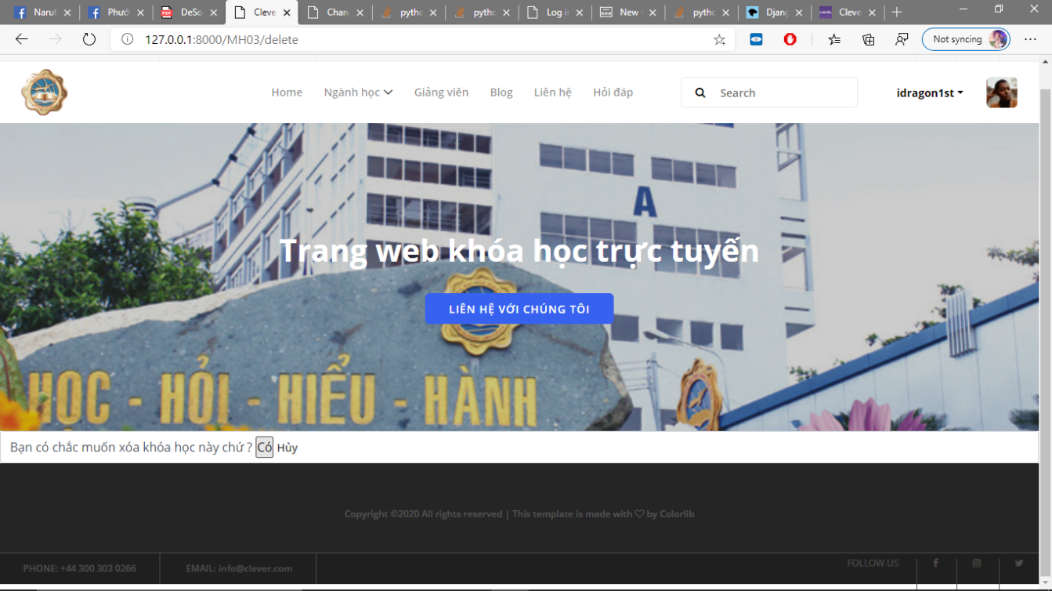

1. **Hỗ trợ trực tuyến**

Sử dụng channels, nhóm tham khảo link : <https://channels.readthedocs.io/en/latest/installation.html>

Nếu bạn đăng nhập dưới tư cách quản trị viên trang chat sẽ hiện ra dưới dạng list user để quản trị viên chọn khách hàng cần hỗ trợ.

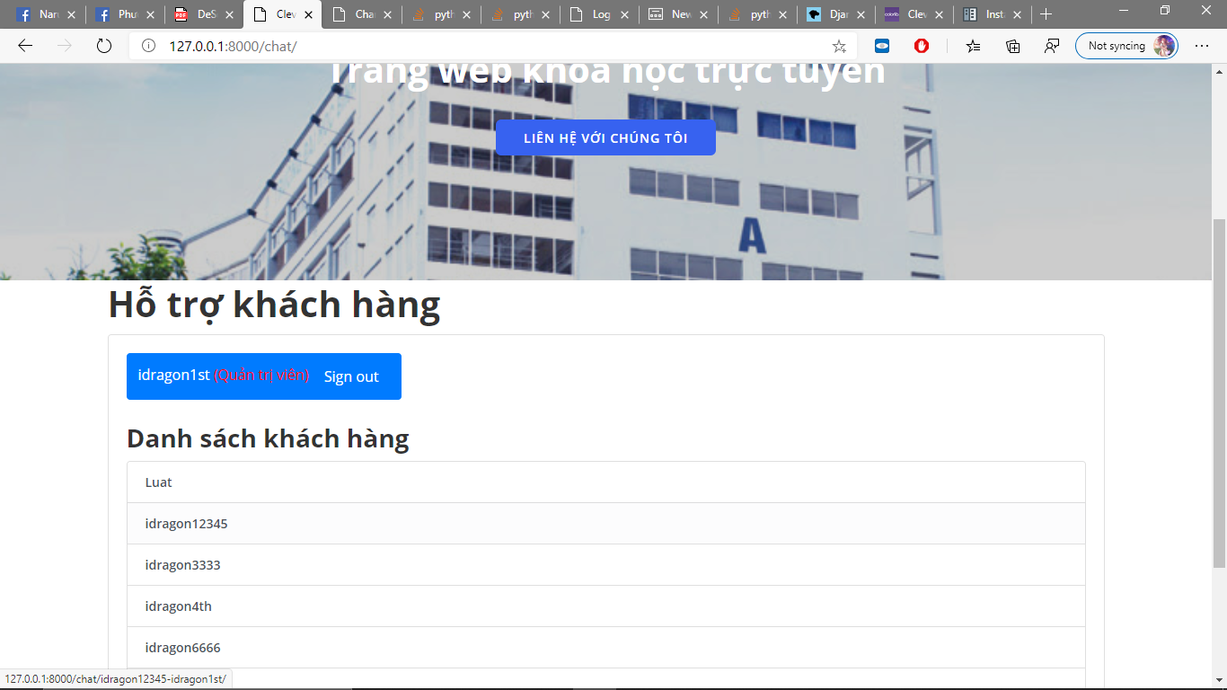

Nếu đăng nhập dưới tư cách thành viên bình thường, trang chat sẽ hiện ra dưới dạng chat với quản trị viên.

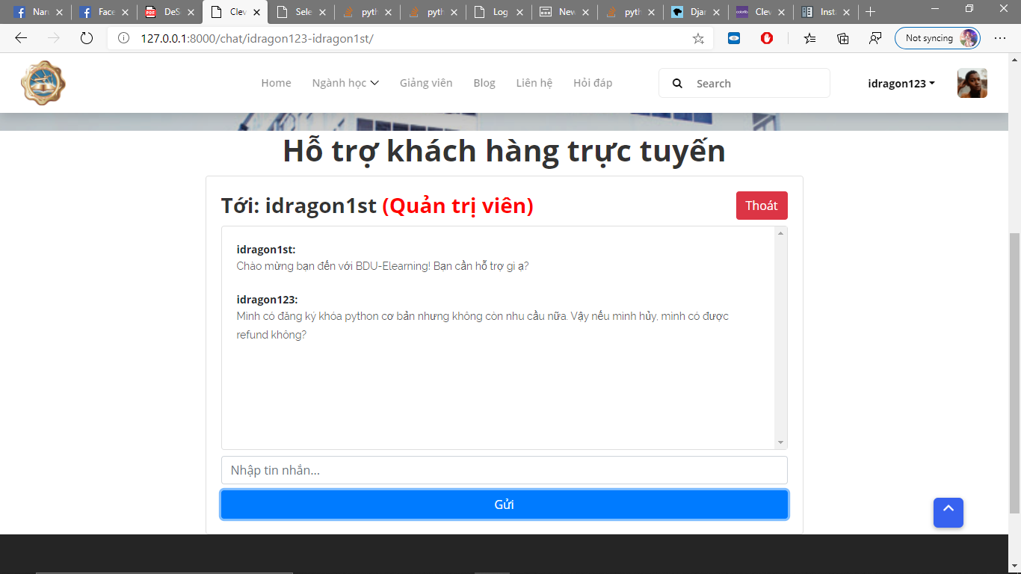

Hai tài khoản đang trao đổi nội dung về khóa học:

